Практ 9
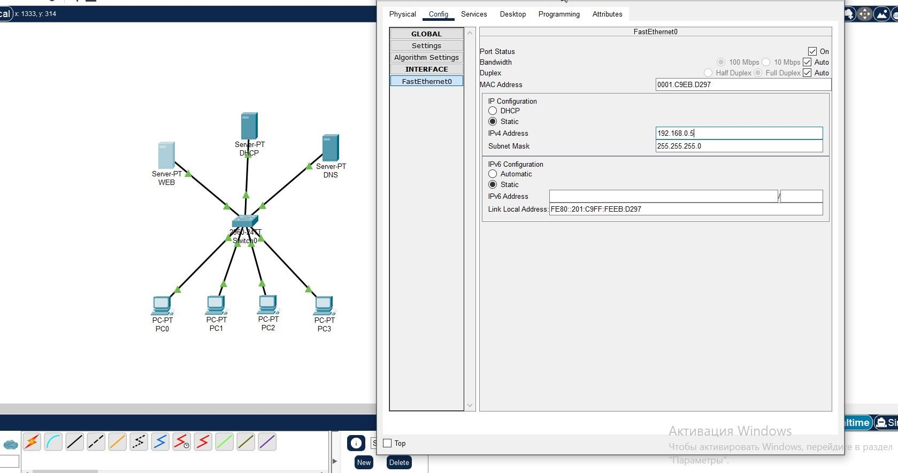
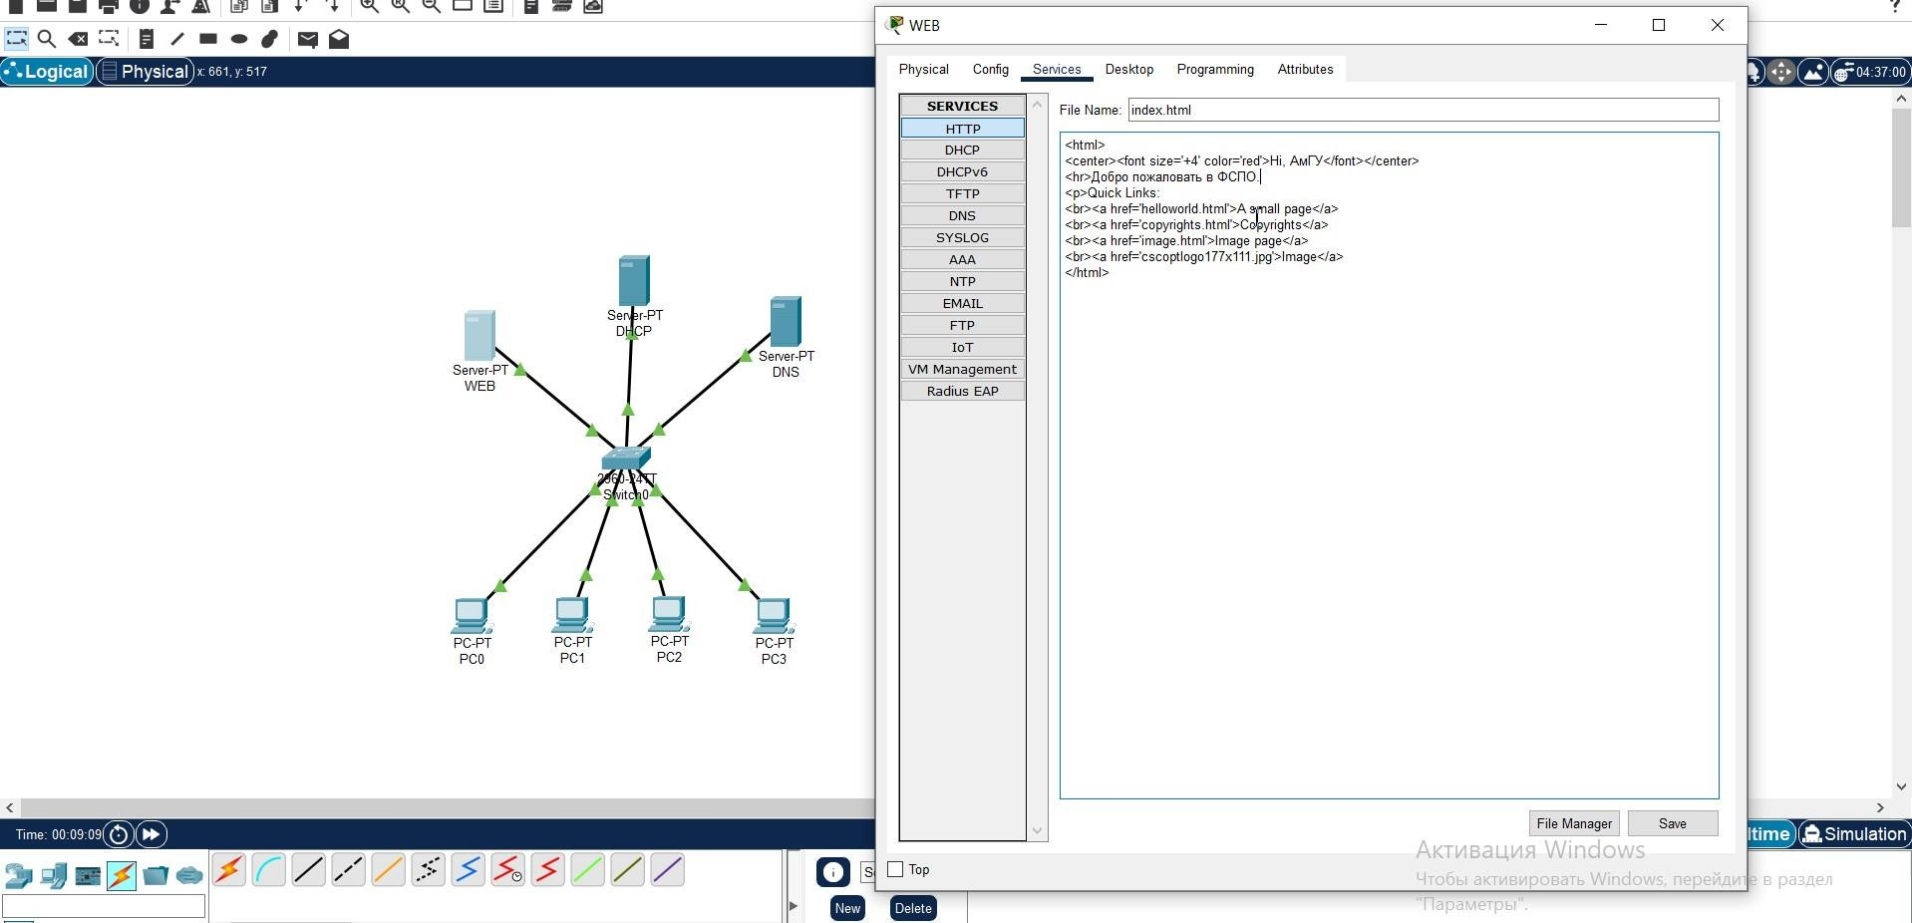
- После создания сети я начал конфигурацию web-сервера и настроил статический ip-адрес

- После конфигурации и настройки адреса я принялся за тестирование

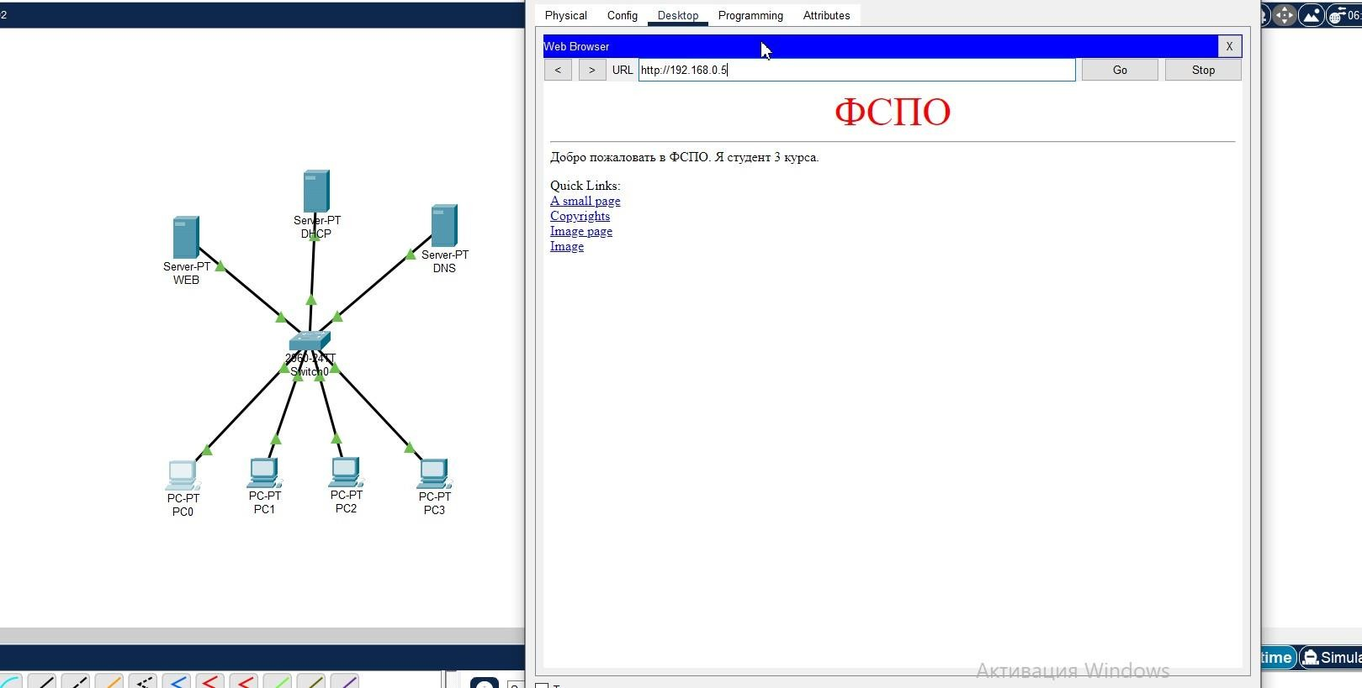
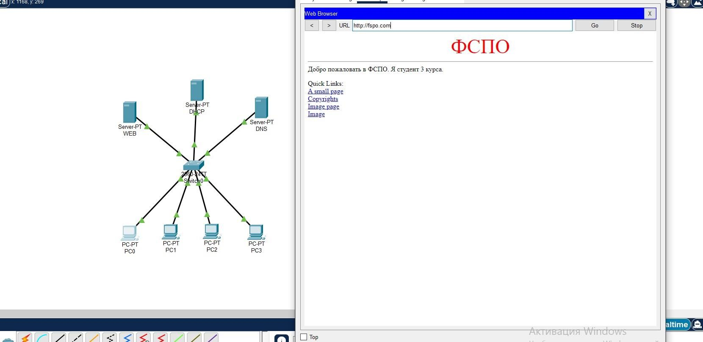
- После успешного тестирования я включил DNS и создал новую запись, настроил ip-адрес и дал ей название. Далее я начал новое тестирование

